Танцювальний майданчик
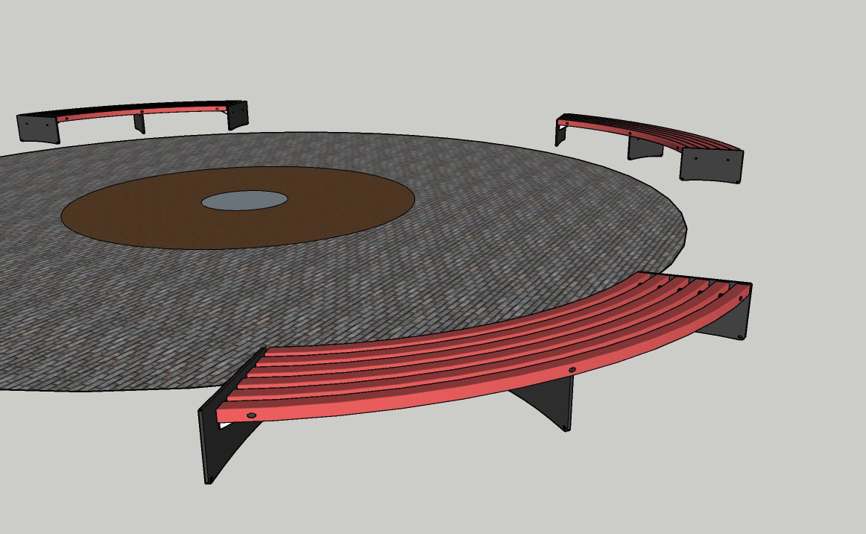
Кошторис витрат до проекту «Танцювальний майданчик»
Найменування товарів  (робіт,послуг, розмір) | Ціна за одиницю,грн | Площа | Вартість,грн
Плитка «Керамогранит» 600х600 (колір Бардовий) | 410 | 15м^2 | 6150
Тротуарная плитка  «Брусчатка» | 300 | 117м^2 | 35100
Укладка | 200 | 127м^2 | 25400
Доска (оброблена) | 740 | 6.5м^2 | 4800
Демонтаж асвальтного покритя | 190 | 150м^2 | 28500
 |  | Всього | 99950

